**证 明**

兹证明我院学生22281234张一二同学在2023年4月4日14:10-16:00有英语课。物理实验时间为13:20-15:50。

特此证明。

计算机学院教学科

2023年4月4日

**课程冲突证明应在上课前开具。**

附件1 本人物理实验时间证明

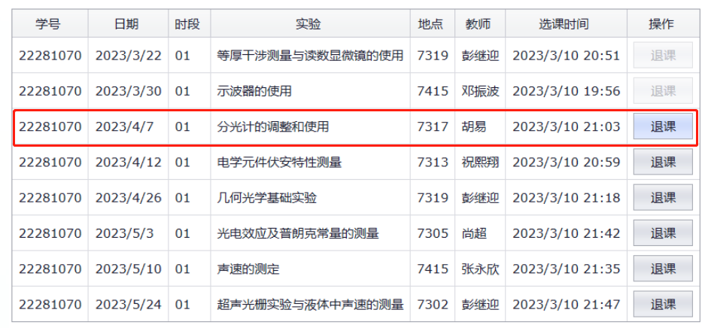

附件2 本人课表

